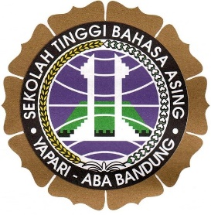
STBA YAPARI-ABA BANDUNG
Jln.Cihampelas No. 194 Bandung-40131 Telp. (022)2035426, 2032723,2033541. Fax.(022)2035426. Website:www.stbayapariaba.ac.id E-mail: info@stba.ac.id, info@stbayapariaba.ac.id
------------------------------------------------------------------------------------------------------------------------------------------------

FORMULIR MONITORING PKL
(Diisi oleh Dosen Pembimbing PKL)

No. | Nama Mahasiswa | Tanggal Pelaksanaan Monitoring | Nama Mitra PKL | Catatan Pembimbing

Mengetahui,  Ka. Prodi Bahasa .......................,  ...........................................  NIP. | Dosen Pembimbing PKL,  ...........................................  NIP.

